***В помощь родителям в рамках проекта «Инопланетные друзья»***

***Художественно-эстетическое развитие***

Сегодня мы отправляемся в виртуальное космическое путешествие к планетам Солнечной системы.

***стихотворение Аркадия Хайта***

Планеты по порядку в стихах

По порядку все планеты  
Назовёт любой из нас:  
Раз — Меркурий,  
Два — Венера,  
Три — Земля,  
 Четыре — Марс.  
Пять — Юпитер,  
Шесть — Сатурн,  
Семь — Уран,  
За ним — Нептун.  
Он восьмым идёт по счёту.  
А за ним уже, потом,  
И девятая планета   
Под названием Плутон.

Какие планеты нам встретились на пути? Правильно: Марс, Венера, Плутон, Меркурий, Луна, Сатурн, Юпитер, Нептун.

******Мы с вами жители Земли, значит, нас как можно назвать? Правильно- Земляне.

А как вы думаете, как можно назвать жителей других планет? Правильно -Инопланетяне.

Как вы думаете, а есть ли инопланетяне на других планетах?

Может они живут в других галактиках. Они, наверное, наблюдают за нами, а может они нас боятся!? (Дети высказывают свои предположения).

Похожи ли инопланетяне с других планет на нас или они другие? Какие? Как вы считаете? Может они другие, ведь они живут не на Земле! У них есть третий глаз, они могут быть большими, а могут быть и маленькими зелёными человечками.

А почему инопланетян еще называют пришельцами? Посмотрите, к нам действительно пожаловал пришелец. Давайте с ним познакомимся.

Здравствуй Чуча! Ты прилетел к нам с посланием?

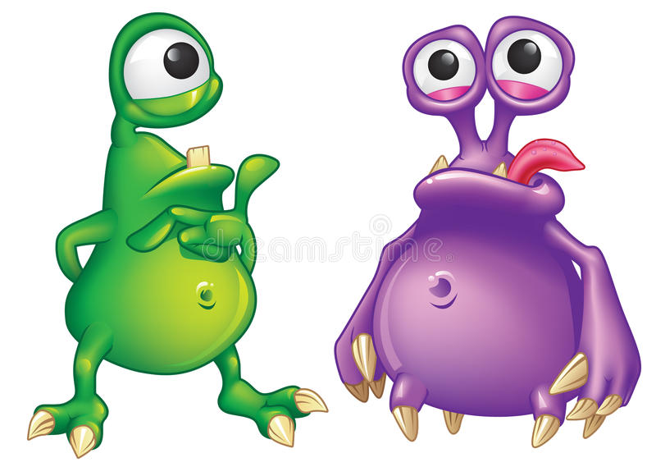***Чуча:*** Да. Ребята, у вас такая большая и красивая планета Земля, на ней так много жителей. И вам, наверное, очень весело живется, а вот мне немного грустно, я облетел всю галактику, побывал на многих планетах, встречался с другими инопланетянами. Каждого кого я встречал, я фотографировал, но нас оказывается так мало в космосе. Порадуйте меня, нарисуйте мне друзей. (показывает детям различные изображения инопланетян).

***-Чуча:*** ребята, когда вы нарисуете мне новых друзей, придумайте им, пожалуйста, имена и расскажите, на какой планете каждый будет жить.

***Ну что?*** Поможем нашему гостю? Подумайте, какой будет ваш инопланетянин?

***Практическая часть.***

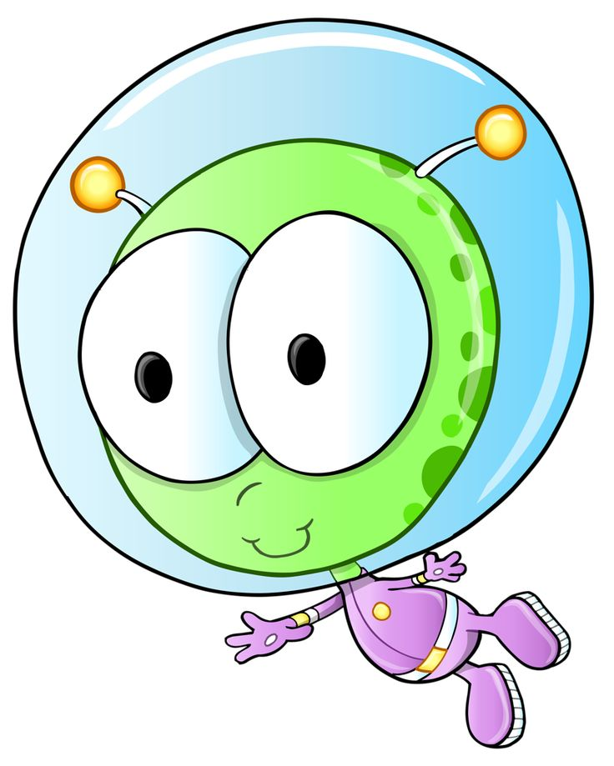 Дети начинают рисовать своего инопланетянина, в середине практической части, когда подсыхает краска, можно провести пальчиковую гимнастику.

***Пальчиковая гимнастика.***

Познакомились сначала,

В космос мы с тобой летали, Раз, два, три, четыре, пять,  
Инопланетян встречали, Подружились, обнялись,  
И для пальчиков зарядку Шесть, семь, восемь, девять, десять.  
Вместе с ними выполняли. А потом пошли смотреть,  
В телескоп на звёздный путь!

***Заключительная часть.***

После того, как дети справятся с работой, можно провести анализ работы:

* с помощью какого цвета, ты передал портрет воображаемого инопланетянина?
* как зовут инопланетянина?
* с какой он планеты?
* что лучше всего получилось изобразить?

Рисунки дети дарят Чуче. Приглашают его прилететь еще раз в гости.

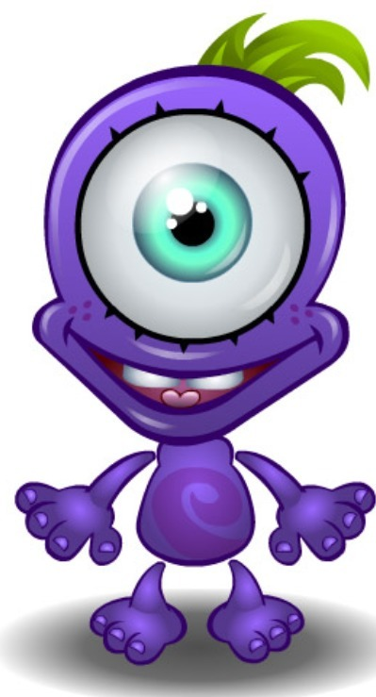

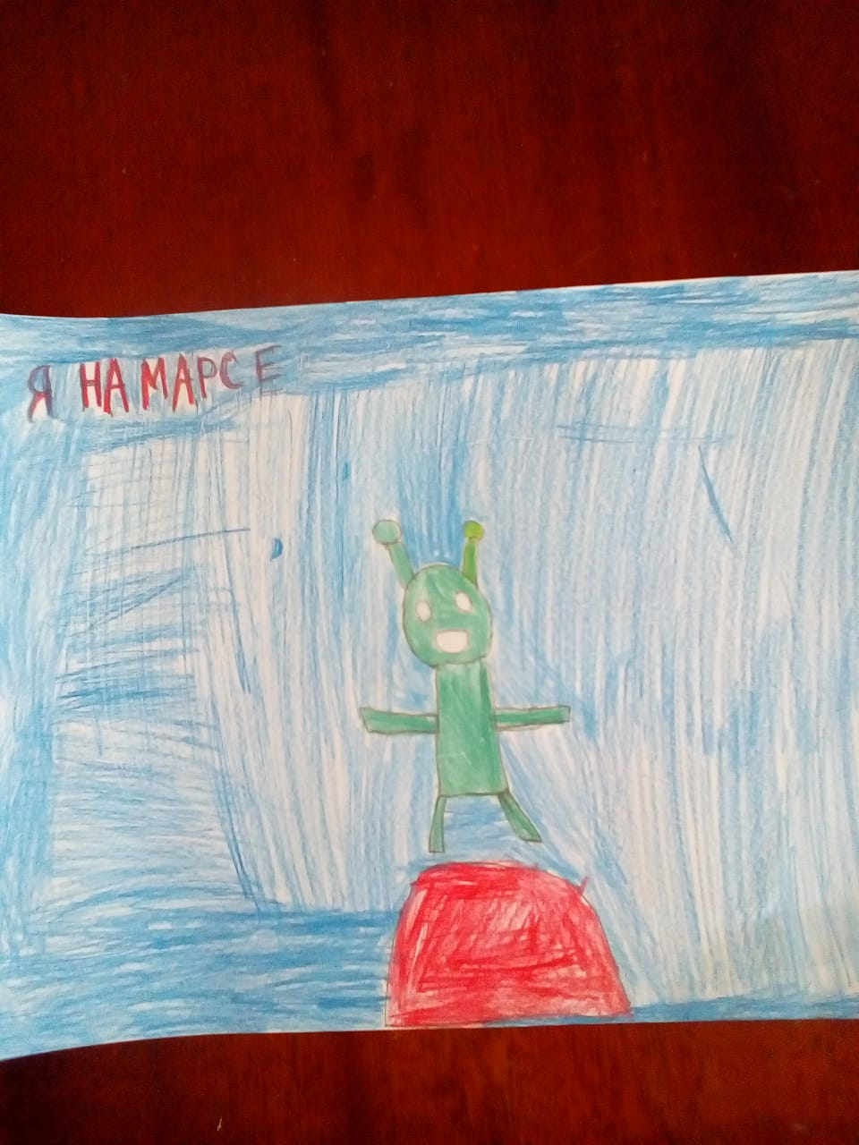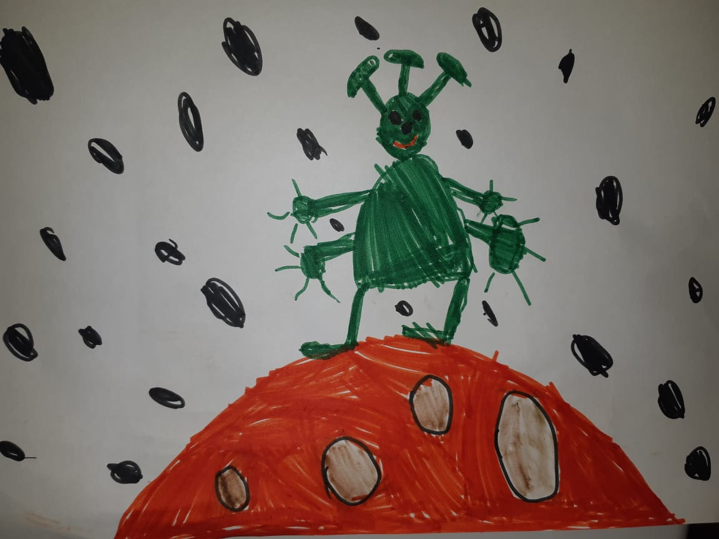Наши работы

